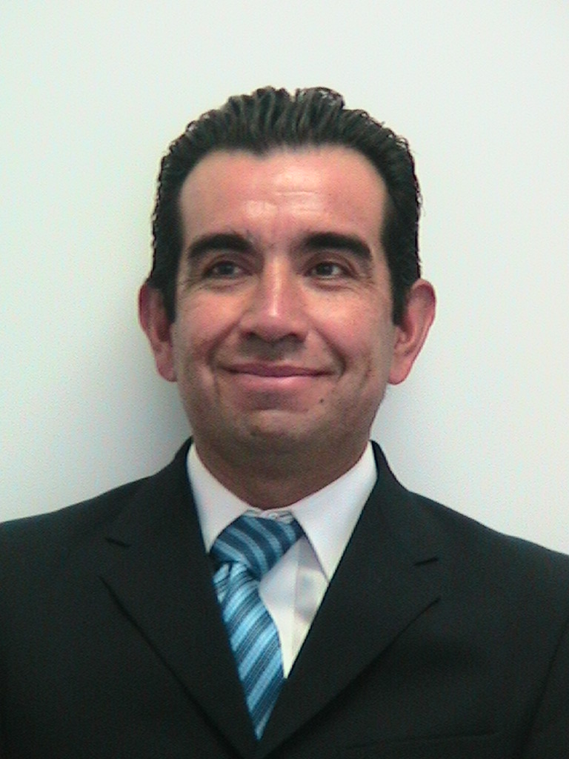

DR. VICENTE RENDÓN HIDALGO

PROFESOR INVESTIGADOR DEL ÁREA ACADÉMICA DE INGENIERÍA Y ARQUITECTURA DEL INSTITUTO DE CIENCIAS BÁSICA E INGENIERÍA DE LA UNIVERSIDAD AUTÓNOMA DEL ESTADO DE HIDALGO

E-Mail: vicenterendon@yahoo.com

Formación académica:

- Doctorado en Arquitectura 2005-2007. Tema de Investigación “Modelos de Valuación de Predios Rurales” dentro de Programa Nacional de Posgrados de Calidad (PNPC) CONACYT en Competencia Internacional.
- Maestría en Arquitectura 1999- 2001. Campo de Conocimiento Tecnología.
- Arquitectura 1991-1998, Universidad Nacional Autónoma de México.

Puestos académicos:

- Profesor Investigador de tiempo completo. Universidad Autónoma del Estado de Hidalgo. Programa Educativo de Arquitectura.
- Centro de Bachillerato Tecnológico Agropecuario No. 67.
- Facultad de Arquitectura de Universidad Nacional Autónoma de México.

Academia:

- Perfil Promep de 2010 a la fecha.
- Miembro del Comité Académico del Programa de Maestría y Doctorado en Arquitectura. UNAM. Representante de alumnos del doctorado. Enero 2006 a la fecha.
- Miembro del Consejo de Estudios de Posgrado de la UNAM. Representante de los alumnos del programa de maestría y doctorado del Área de las Humanidades y las Artes Marzo 2007 a enero 2010.
- Ponente en cursos Propedéuticos de doctorado en arquitectura. UNAM 2007-2009.
- Cursos y diplomados en administración pública UAM.

